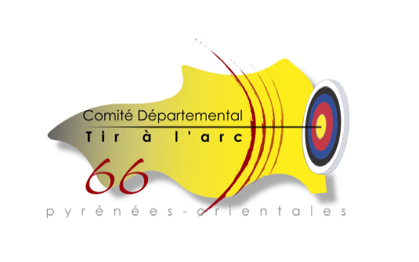
CHALLENGE GILLES MEGRET - COUPE DES P.O
de TIR A L’ARC

Cette compétition est avant tout un rendez vous convivial ayant pour but d’attirer vers la compétition des archers qui jusque là n’en n’ont pas faits ; le support est un FEDERAL/FITA qualificatif ou non (au choix du club organisateur).

Type :
Compétition par équipes de club exclusivement des PO.
Les clubs peuvent présenter plusieurs équipes de chaque catégorie : adultes ou Jeunes.
Pour une équipe composée de trois archers de clubs différents : à l’inscription, un des clubs concernés du Département devra s’engager à organiser dans son club le challenge suivant (avec l’aide des autres archers) en cas de victoire.
L’équipe sera sous le nom de la majorité des archers, il est donc fortement conseillé de donner un nom aux équipes.

Composition des équipes :
 Jeunes jusqu’à cadets puis adultes
 1 arc à poulies maxi par équipe,
 3 archers par équipes qui peuvent être mixtes

Organisation au choix du club organisateur :
CAS 1 :
Le matin tir FEDERAL non qualificatif pour classer les équipes inscrites
Pour tous les archers y compris les jeunes
☞ Tir de 2 séries de 6 volées de 6 flèches et duels l’après midi
Temps de tir : 4 minutes par volées
☞ Rythme : au choix du club organisateur AB/CD ou ABC
Catégories benjamins à cadets : 30m sur blason de 80, catégorie adultes compound ou classique : 50m sur blason de 122 et catégorie Barbows : 30m sur blasons de 80

CAS 2 :
Le matin tir FITA/FEDERAL qualificatif (ouvert à tous les archers) aux distances et temps règlementaires (tous les tireurs d’une même équipe doivent tirer à la même distance)
Possibilités de tirer dans la catégorie « Découverte » hors classement pour les nouveaux tireurs.
Les équipes strictement composées d’archers licenciés dans les PO s'inscrivent pour la Coupe des PO proprement dite qui se déroulera l'après-midi.
Ce fédéral sert à organiser pour l’après-midi, les finales par poules. Un classement des équipes est établi en comptabilisant les scores du matin. Pas de valorisation particulière pour les archers ayant tirés en FITA.

A la fin des tirs, affichage des résultats du matin par équipes.
Affichage du planning de rencontre pendant la pause repas.

Organisation des duels :

Distances de tir et blasons :
Adultes : 50 mètres, blasons 122
Jeunes : 30 mètres, blasons 80
Une équipe complète en Barebow tirera les duels à 30m.
Si un Barebow complète une équipe classique, l’équipe entière tirera les duels à 50m.

Temps de tir : 3 minutes par volées.

Suivant le nombre d’équipe, il y aura X poules de 4 équipes maxi, chaque équipe se rencontre en match (4 volées de 6 flèches).
Pour 7 équipes : 1 poule de 3équipes et 1 poule de 4 équipes
Pour 8 équipes : 2 poules de 4 équipes
Pour 9 équipes : 3 poules de 3 équipes.

A l’intérieur de chaque poule, les équipes se rencontrent respectivement.

Match gagné 1 point, match perdu 0 point.

A la fin des matchs de poules, on établit le classement de chaque poule
Pour les Finales : match sur 4 volées de 6 flèches (soit 2 flèches/archer)
Les 1ers de chaque poule se rencontrent et jouent pour les places de 1 à 3
Les 2mes de chaque poule se rencontrent et jouent pour les places de 4 à 6.
Les 3mes de chaque poule se rencontrent et jouent pour les places de 7 à 9.

Date : 1er Mai de chaque année (ou le week-end le plus proche si le club organisateur inscrit un qualificatif au calendrier)

Organisateur :
- En 2008 : les Archers Catalans
- Ensuite le vainqueur de l’équipe hommes. Si l'équipe hommes ne peut pas l’organiser, c'est l'équipe femmes qui prend le relais.
- En 2009 : Prades
- En 2010 : Prades
- En 2011 : St Cyprien (2ème de la saison précédente) en lieu et place de Bompas (qui avait terminé 1er)
- En 2012 : non organisé par Ste Marie (le gagnant de 2011)
- En 2013 : Planèzes / Bompas
- En 2014 : Perpignan
- En 2015 : Archers du Vallespir
- En 2016 : Perpignan

Inscriptions :
CAS 1 : pour un challenge non qualificatif : Équipe Adultes : 24€ (8€/archer)
/Équipe Jeunes : 18€ (6€/archer)
CAS 2 : si qualificatif le matin : Equipe Adultes 30€ (10€/archer)/Equipe Jeunes 24€ (8€/archer)

Le club organisateur précisera le menu proposé pour le repas du midi et le prix sur l’invitation. Les repas seront à commander à l’inscription.

Le trophée de la Coupe des PO est fourni par le CD66 pour le classement adulte et le classement jeune.
Quand la compétition est gagnée trois fois de suite : le vainqueur garde le trophée.
Le CD66 en rachète un nouveau.

Le club organisateur récompense les équipes classées 2ème et 3ème chez les adultes et les jeunes.

